Министерство науки и высшего образования РФ
ФГБОУ ВО «Бурятский государственный университет
Имени Доржи Банзарова
Колледж

Лабораторная работа № 7
Маршрутизация в среде Windows Server 2003 на виртуальных машинах

Выполнил студент гр. 09829
Николаева В.В.
Проверил: преподаватель
Шапеев Д.Ю.

Улан-Удэ
2026
Цели работы:
1. Развернуть виртуальную сеть, состоящую из нескольких подсетей.
2. Настроить виртуальные машины (ВМ) в роли маршрутизаторов и клиентов.
3. Изучить структуру таблиц маршрутизации ОС Windows Server 2003.
4. Освоить методы статической маршрутизации с помощью утилиты route.
5. Провести диагностику прохождения пакетов в составной сети с помощью ping и tracert.
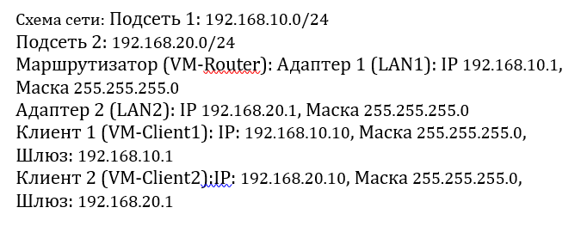
Ход работы
Этап 1. Подготовка виртуальной среды и первичная настройка
1. Запустите гипервизор и создайте виртуальные сети (Virtual Networks), изолированные от физической сети хоста (режим Host-only или Internal Network), чтобы не создавать конфликтов с реальной инфраструктурой.
2. Настройте сетевые адаптеры ВМ согласно схеме выше.
3. На всех ВМ отключите брандмауэр Windows (Firewall) для протокола ICMP, чтобы команды ping и tracert проходили успешно: Пуск → Панель управления → Брандмауэр Windows → Дополнительно → Параметры ICMP → Разрешить входящие эхо-запросы.
4. Проверьте связность внутри подсетей: С VM-Client1 выполните ping 192.168.10.1 (шлюз). Должен быть ответ.
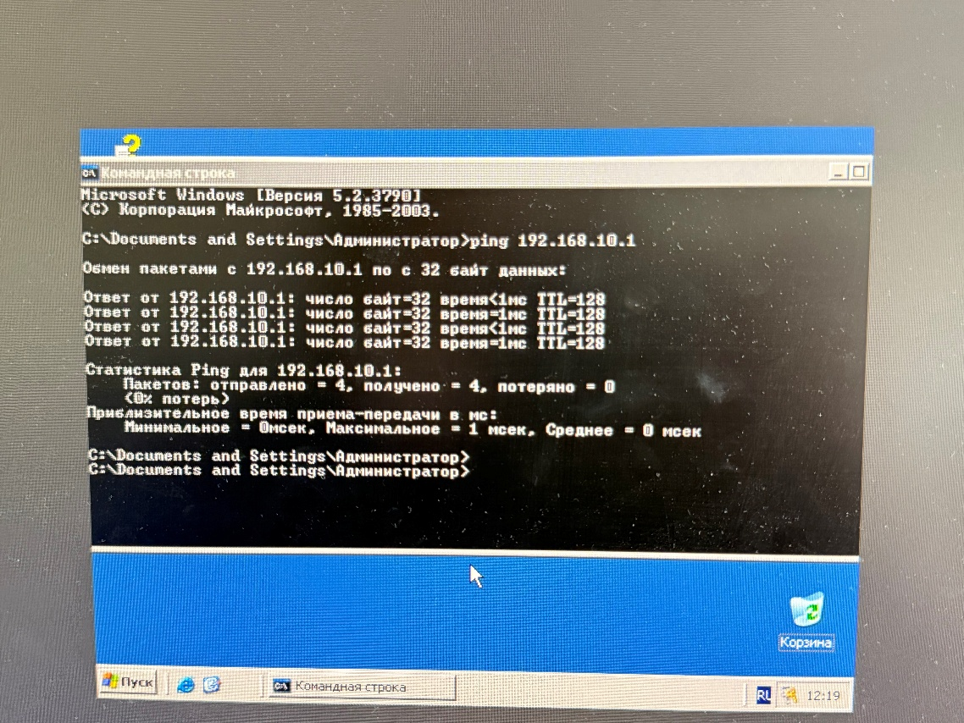
С VM-Client2 выполните ping 192.168.20.1 (шлюз). Должен быть ответ.
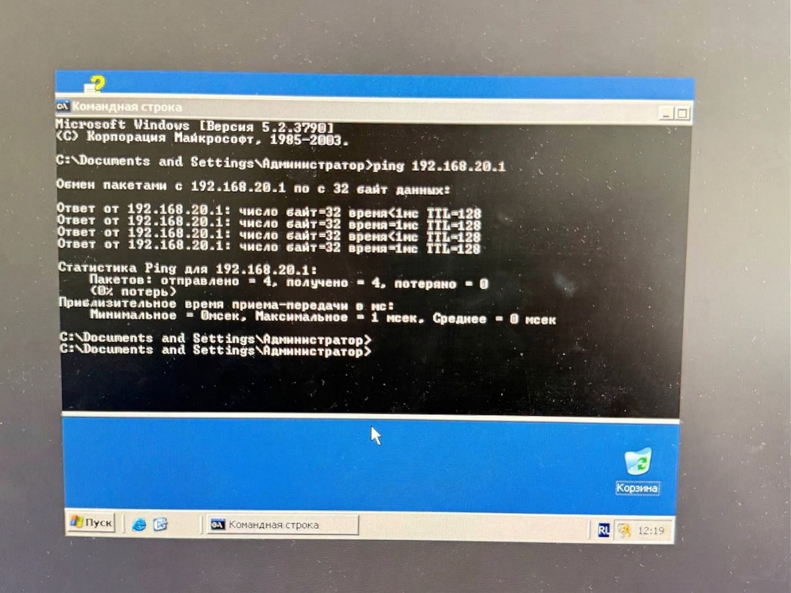
Этап 2. Анализ таблицы маршрутизации
1. На каждой из трех ВМ откройте командную строку (‘cmd.exe’).
2. Выполните команду просмотра таблицы маршрутизации: route print3.
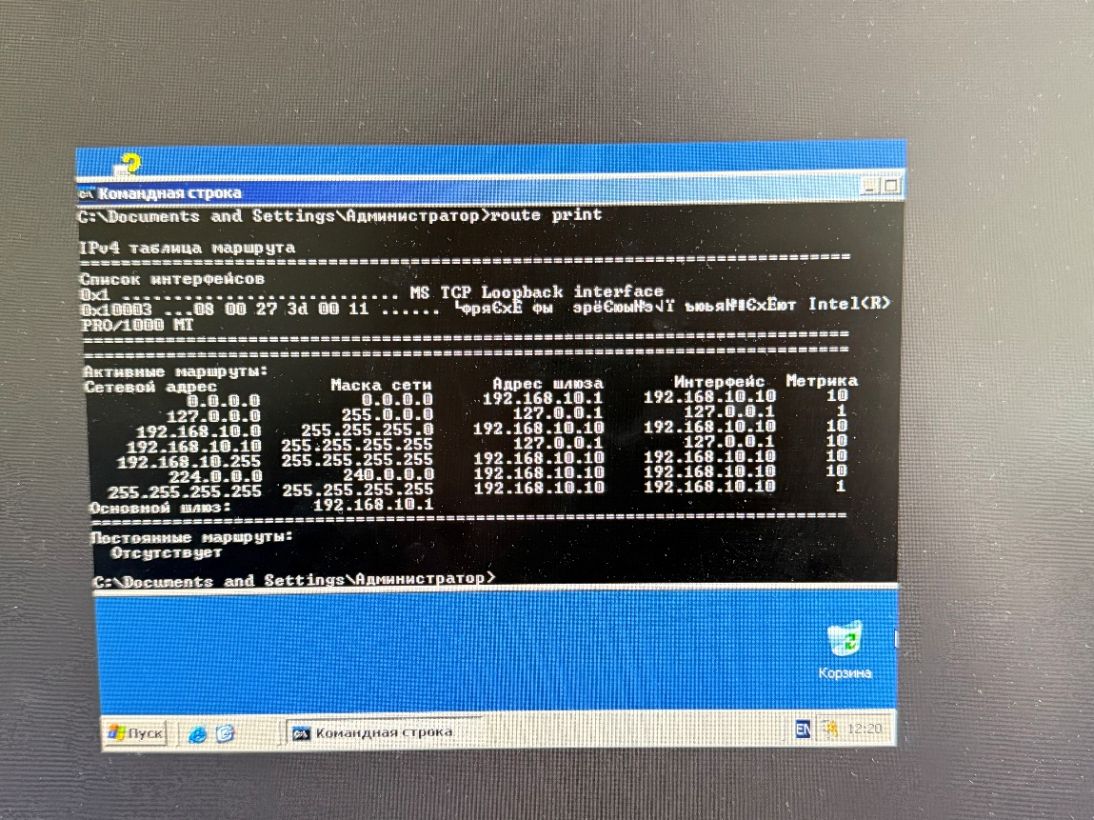
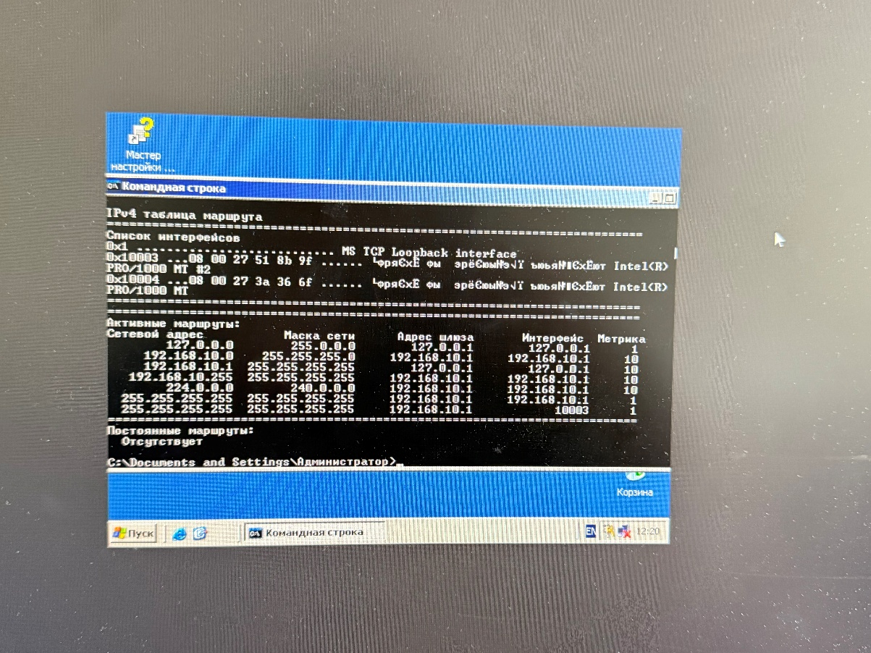
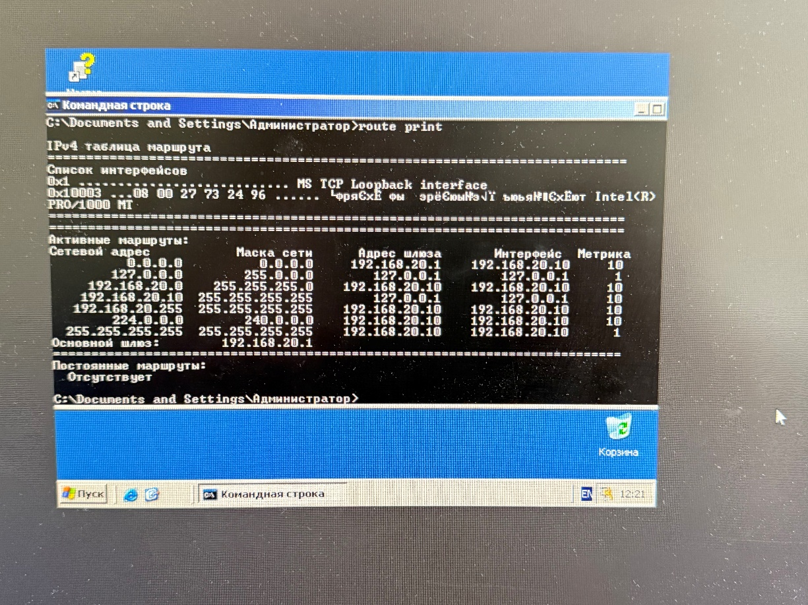
Задание для отчета: Сравните таблицы на Клиенте и на Маршрутизаторе. Найдите запись маршрута по умолчанию (‘0.0.0.0‘). Чему равен шлюз (Gateway) на клиентах?
На Клиенте 1:
Сетевой адрес: 0.0.0.0
Маска сети: 0.0.0.0
Адрес шлюза (Gateway): 192.168.10.1
Интерфейс: 192.168.10.10
На Клиенте 2:
Сетевой адрес: 0.0.0.0
Маска сети: 0.0.0.0
Адрес шлюза (Gateway): 192.168.20.1
Интерфейс: 192.168.20.10
На обоих клиентах шлюзом по умолчанию является интерфейс маршрутизатора в их локальной сети. Весь трафик, предназначенный не для локальной сети, отправляется на этот шлюз.
Почему на маршрутизаторе может отсутствовать явный шлюз по умолчанию (если он не подключен к Интернету)?
Шлюз по умолчанию указывает устройству, куда отправлять пакеты, если для них нет более специфичного маршрута в таблице. Обычно это путь в Интернет или в другую, более крупную сеть.
В данной лабораторной маршрутизатор подключен только к двум локальным сетям: 192.168.10.0/24 и 192.168.20.0/24. Для этих сетей у него есть прямые маршруты. Поскольку он не подключен к Интернету или другим внешним сетям, ему не нужен маршрут "по умолчанию". Любой пакет, адрес которого не принадлежит этим двум локальным сетям, будет просто отброшен, так как маршрутизатор не знает, куда его отправить. Явный шлюз по умолчанию был бы необходим, если бы этот маршрутизатор сам имел шлюз для выхода во внешнюю сеть.
Определите метрику (Metric) для локальных интерфейсов. Как она зависит от скорости виртуального адаптера?
На Клиенте 1:
Маршрут к самому себе (192.168.10.10 / 255.255.255.255): Метрика = 10
Маршрут к локальной сети (192.168.10.0 / 255.255.255.0): Метрика = 10
Маршрут по умолчанию (0.0.0.0): Метрика = 10
На Клиенте 2:
Маршрут к самому себе (192.168.20.10 / 255.255.255.255): Метрика = 10
Маршрут к локальной сети (192.168.20.0 / 255.255.255.0): Метрика = 10
Маршрут по умолчанию (0.0.0.0): Метрика = 10
На Маршрутизаторе:
Маршрут к локальной сети (192.168.10.0 / 255.255.255.0): Метрика = 10
Маршрут к самому себе (192.168.10.1 / 255.255.255.255): Метрика = 10
Чем выше скорость интерфейса, тем ниже его метрика. Это логично, так как более быстрый канал связи является более предпочтительным для передачи данных.
Этап 3. Проверка межсетевого взаимодействия (до настройки маршрутизации)
Сценарий: Предположим, что на VM-Router включена функция IP-Forwarding (пересылки пакетов), но мы проверим поведение клиентов.
Примечание: В Windows Server 2003 для включения маршрутизации между интерфейсами обычно требуется установка службы "Маршрутизация и удаленный доступ" (RRAS) или правка реестра IPEnableRouter=1. Для данной лабы предположим, что пересылка включена).
1. Попробуйте с VM-Client1 пропинговать VM-Client2(‘ping 192.168.20.10‘).
2. Наблюдение: Если пакеты проходят: значит, маршрутизатор работает корректно. Если пакеты не проходят ("Request timed out"): запустите на VM-Client1 команду tracert 192.168.20.10.
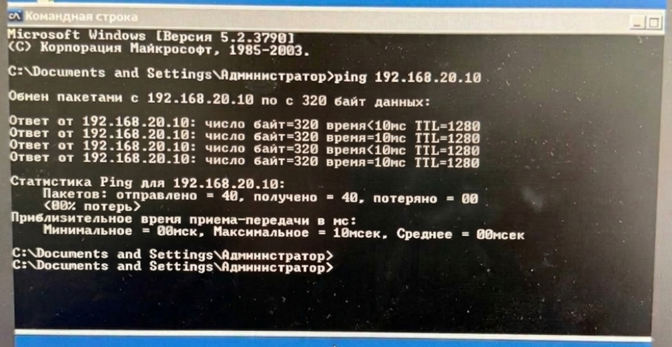
3. Анализ:На каком узле обрывается маршрут? Объясните результат, опираясь на теорию о том, как хост принимает решение об отправке пакета (сравнение Mask и Destination).
Успешный ping подтверждает, что функция IP-Forwarding на маршрутизаторе включена и пакеты корректно пересылаются между интерфейсами.
Этап 4. Добавление статических маршрутов (Утилита ‘route’) Сценарий: Допустим, в нашей виртуальной сети появилась новая тестовая подсеть 10.0.0.0/24, которая физически подключена к интерфейсу 192.168.10.1 маршрутизатора, но клиенты о ней не знают.
1. На VM-Client1 попробуйте пропинговать адрес 10.0.0.5. Результат: Ошибка "Destination host unreachable". 2. Добавьте статический маршрут на VM-Client1, указав, что для сети 10.0.0.0 шлюзом является наш виртуальный роутер:route add 10.0.0.0 mask 255.255.255.0 192.168.10.1 metric 2
3. Снова выполните route print. Убедитесь, что новая запись появилась.
4. Попробуйте снова ping 10.0.0.5. Вопрос: Изменилась ли ситуация? (Пакеты дойдут до роутера, но не получат ответа, так как подсеть 10.0.0.0 виртуально не существует, но путь до шлюза будет верным). 5. Эксперимент с постоянством: Перезагрузите VM-Client1. Снова выполните route print. Исчезла ли добавленная запись? Добавьте маршрут с ключом -p (persistent): route -p add 172.16.0.0 mask 255.255.0.0 192.168.10.1 Перезагрузите ВМ еще раз и проверьте наличие записи.
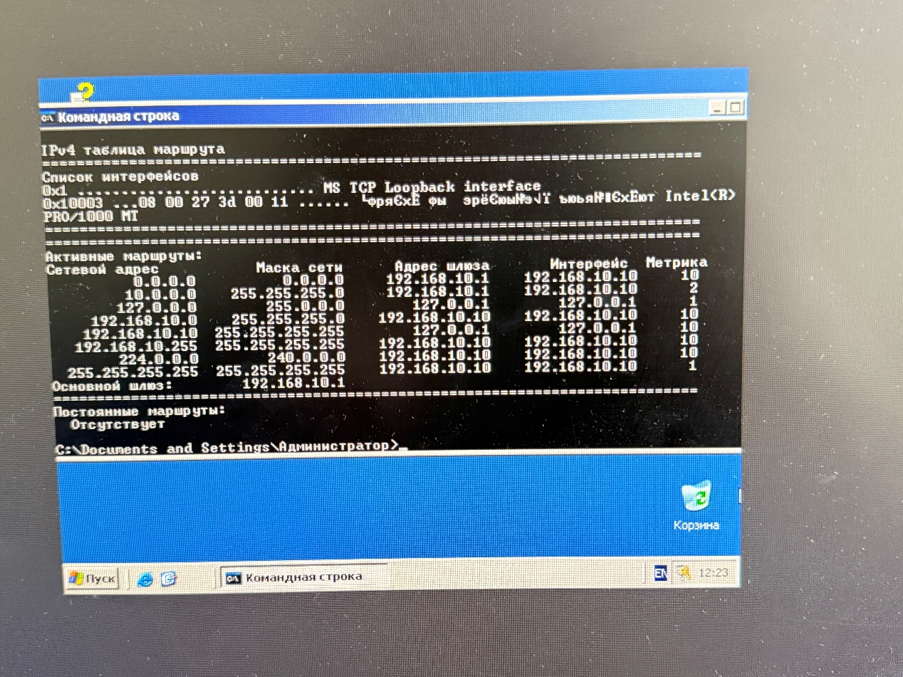
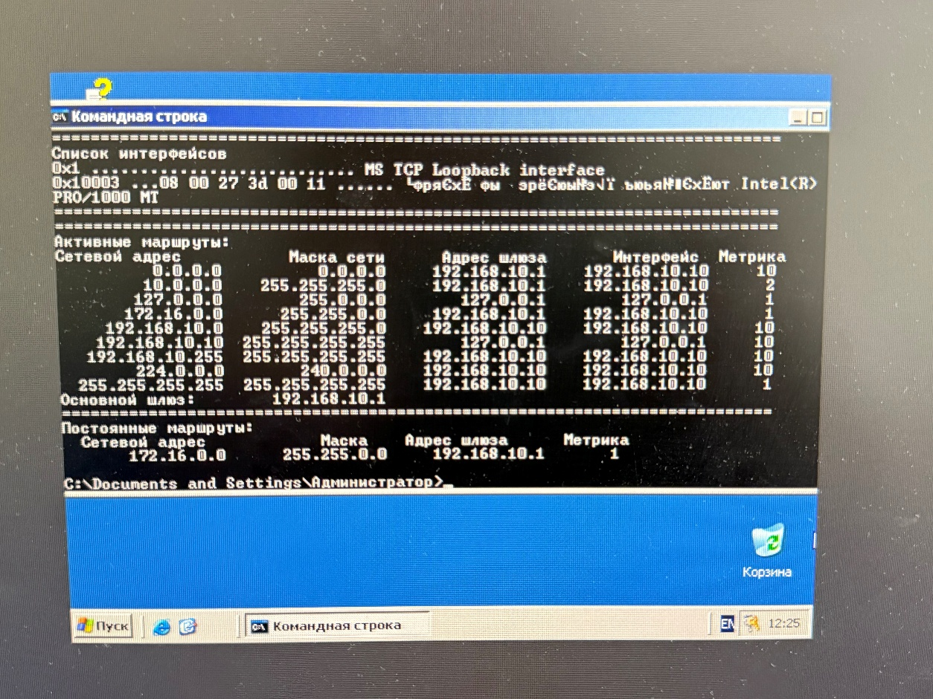
Этап 5. Диагностика пути (Tracert) в виртуальной сети
1. Если у вас есть возможность подключить одну из ВМ к внешней сети (через NAT гипервизора), выполните трассировку до внешнего ресурса: tracert 8.8.8.8
2. Если сеть полностью изолирована, используйте команду tracert между клиентами через роутер: tracert 192.168.20.10 (выполняется с Client1) 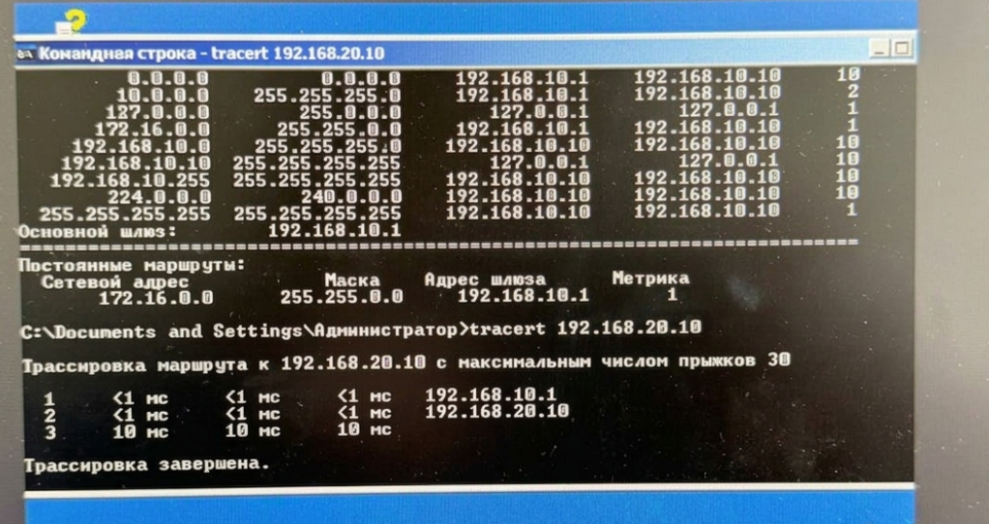
3. Задание для отчета:
Зафиксируйте вывод команды. Сколько переходов (hops) потребовалось? Как менялось время отклика (ms) на каждом переходе?
2 перехода
Переход 1: 192.168.10.1 — это VM-Router
Переход 2: 192.168.20.10 — это VM-Client2
Время отклика минимальное (<1 мс), так как все виртуальные машины работают на одном физическом хосте. Небольшое увеличение до 10 мс на третьем переходе связано с обработкой завершения трассировки.
Объясните принцип работы tracert через изменение поля TTL, описанный в Лекции 2 и Лекции 4.
Утилита использует поле TTL (Time To Live — время жизни) в заголовке IP-пакета, которое ограничивает количество переходов (хопов) через маршрутизаторы.
Контрольные вопросы:
1. Почему при работе с виртуальными машинами важно правильно выбирать тип сетевого адаптера (NAT, Bridge, Host-only) при изучении маршрутизации?
При работе с виртуальными машинами важно правильно выбирать тип сетевого адаптера, поскольку режимы NAT и Bridge обеспечивают связь с физической сетью хоста, что может исказить результаты эксперимента по изучению маршрутизации. Для создания контролируемой составной сети необходимо использовать изолированные режимы (Host-only или Internal Network), чтобы весь трафик управлялся исключительно настройками виртуального маршрутизатора, без вмешательства внешних шлюзов.
2. Что произойдет с таблицей маршрутизации виртуальной машины, если вы отключите один из виртуальных сетевых адаптеров в настройках гипервизора?
При отключении виртуального сетевого адаптера операционная система фиксирует потерю связи на этом интерфейсе, и из таблицы маршрутизации автоматически удаляются все записи, связанные с данным адаптером: маршрут к локальной подсети, маршрут на собственный IP-адрес интерфейса и, при необходимости, маршрут по умолчанию. В результате пакеты, адресованные в сеть, доступную только через отключённый интерфейс, перестают доставляться.
3. В чем разница между временным и постоянным (‘-p’) статическим маршрутом в контексте перезагрузки виртуальной машины?
Разница между временным и постоянным статическим маршрутом заключается в способе их хранения: временный маршрут, добавленный командой route add, существует только в оперативной памяти и исчезает после перезагрузки системы, тогда как маршрут с ключом -p (persistent) сохраняется в реестре Windows и автоматически восстанавливается при запуске ОС, что позволяет сохранять конфигурацию маршрутизации между сеансами работы.
4. Как операционная система выбирает интерфейс для отправки пакета, если в таблице маршрутизации есть несколько записей, подходящих под адрес назначения?
Операционная система выбирает интерфейс для отправки пакета на основе двух критериев: сначала применяется правило наиболее специфичного совпадения - из всех подходящих записей выбирается маршрут с наибольшим числом единичных бит в маске подсети (наиболее длинная маска); если несколько маршрутов имеют одинаковую длину маски, выбирается запись с наименьшей метрикой, отражающей стоимость или количество переходов до узла назначения.
5. Зачем в лабораторной работе требовалось отключать брандмауэр перед выполнением ping?
Брандмауэр требовалось отключать, поскольку по умолчанию он блокирует входящие ICMP-эхо-запросы, используемые утилитой ping для диагностики связности. Как указано в Лекции 2, отсутствие ответа на ping может быть вызвано не физической недоступностью узла, а программной блокировкой на уровне брандмауэра, поэтому для чистой проверки маршрутизации и работы стека TCP/IP этот барьер необходимо временно снять.
6. Какой протокол используется для определения MAC-адреса шлюза перед отправкой первого пакета в другую подсеть (см. Лекцию 3)?
Для определения MAC-адреса шлюза перед отправкой первого пакета в другую подсеть используется протокол ARP (Address Resolution Protocol), описанный в Лекции 3: хост рассылает широковещательный ARP-запрос с вопросом «У кого такой IP-адрес?», узел с нужным адресом отвечает своим MAC-адресом, после чего результат сохраняется в ARP-кэше для последующей передачи кадров канального уровня.

